编 号：0936-2021-2022
能源计量审核情况表
企业名称 | 扬子江药业集团江苏制药股份有限公司
年消耗能源（万吨标准煤） | 1.18
部位 | 用能单位 | 主要次级用能单位 | 主要用能设备
能源计量器具抽查数量（台、件） | 3 | 8 | 26
能源计量器具配备率（%） | 100 | 100 | 100
配备率是否符合要求 | 符合 | 符合 | 符合
准确度等级是否符合要求 | 符合 | 符合 | 符合
能源计量器具检定率是否达到要求 | 达到要求 | 达到要求 | 达到要求
审核情况说明：扬子江药业江苏制药股份有限公司是重点耗能单位，企业消耗能源主要是电力和蒸汽，查看扬子江药业江苏制药股份有限公司《2021年全厂水电汽用量、费用》报表，2021年共消耗能源1.18万吨标准煤，企业建立了能源计量管理制度，设备工程部负责全厂能源管理工作，编制了能源计量网络图。
在2021年03月24日,由中国质量认证中心，对扬子江药业江苏制药股份有限公司进行了能源管理体系认证（证书号：00121En20069ROM/3200），有效期至2024年03月23日，目前体系运行受控。
企业进出用能单位能源计量器具应配5 台（件），实配5台（件）；进出主要次级用能单位应配15台（件），实配15台（件）；主要用能设备（单元）应配146台（件），实配146台（件）；配备率100%，满足要求；查进出用能单位用于蒸汽计量的编号为151230004的涡街流量传感器，2021年12月28日，经南通市计量检定测试所检定合格。 查看能源测量设备台账，进出用能单位电能表准确度等级0.5级，满足要求。由设备工程部做能源数据分析，对重要的能源数据定期进行监视核查，能源计量管理满足GB17167要求，通过审核。
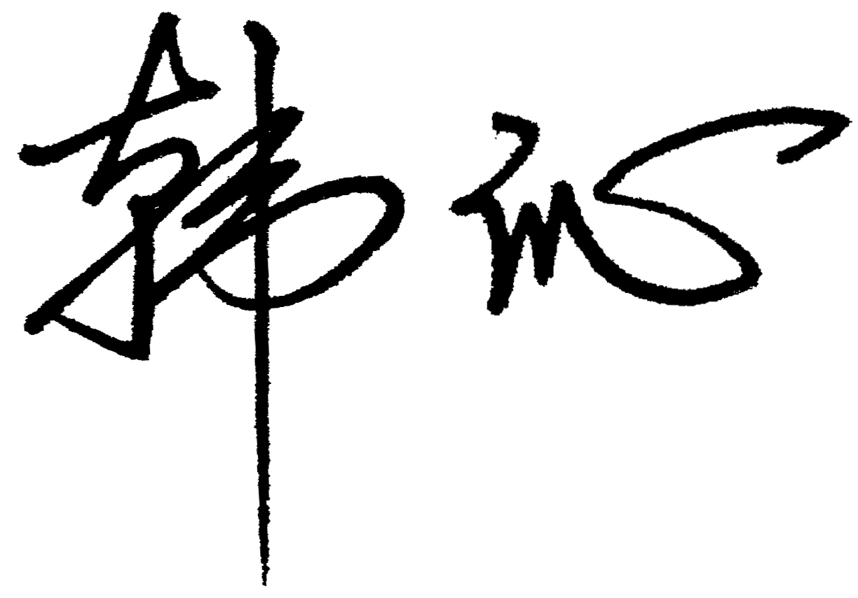
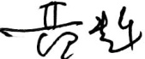
审核组长(签名) 受审核方代表（签名）
日期:2022.09.03 日期:2022.09.03

